Flussi energetici, sistemi energetici

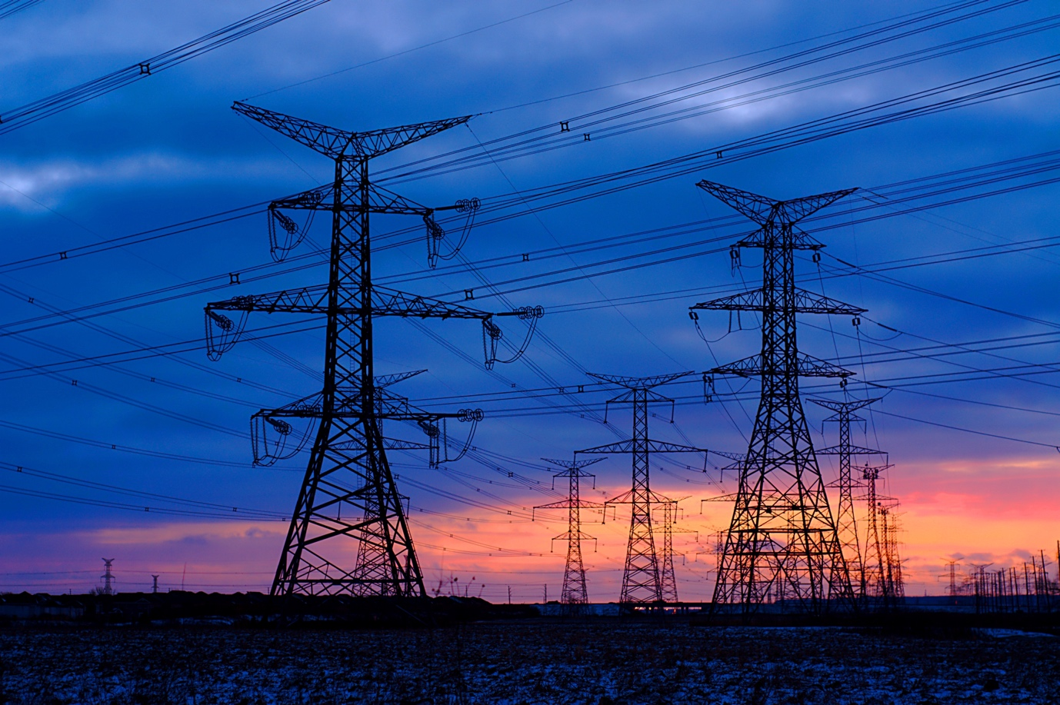

Flussi energetici, sistemi energetici 1
Come funziona questo corso 2
Risultati di apprendimento 2
Introduzione 3
Nozioni di base sui sistemi energetici 3
Tecnologie digitali e sistemi energetici 3
L'impatto della digitalizzazione sul modo in cui consumiamo energia 4
Conclusione 6
Risorse aggiuntive 6
Ringraziamenti 6
Attribuzioni delle immagini 7

Come funziona questo corso

Questo breve corso di 30 minuti esplora i mercati energetici digitali e si concentra sull'impatto della digitalizzazione sulla produzione e sul consumo di energia a casa e sul lavoro.

Potresti essere:

- Curioso di sapere come funzionano i sistemi energetici.
- Desideroso di approfondire come la digitalizzazione energetica stia cambiando il modo in cui consumiamo energia.
- Interessato a come le nuove tecnologie digitali stanno trasformando i sistemi energetici.

Questo corso approfondirà la tua comprensione della transizione energetica digitale e ti supporterà nel tuo percorso verso l'energia digitale! Fa parte di una serie di 12 corsi chiamati Elementi essenziali dell'energia digitale, sviluppati dal progetto Every1, che mira a consentire e potenziare il coinvolgimento di tutti nella transizione energetica. Puoi trovare ulteriori informazioni sul progetto all'indirizzo: https://every1.energy

Al termine del corso, ti suggeriamo alcuni materiali di approfondimento da esplorare. Tra questi c'è il corso Cos'è la transizione energetica digitale? (Che cos'è la transizione energetica digitale?), che esplora il concetto di energia digitale e le ragioni alla base del passaggio alla digitalizzazione della produzione e del consumo di energia.

Si tratta di una traduzione della versione originale in lingua inglese del corso, che include la possibilità di completare un breve quiz e ottenere un badge digitale Every1.
Questo progetto ha ricevuto finanziamenti dal programma Horizon dell'Unione Europea per la ricerca e l'innovazione (2021-2027) nell'ambito della convenzione di sovvenzione n. 101075596. La responsabilità esclusiva per il contenuto di questo corso è del progetto Every1 e non riflette necessariamente l'opinione dell'Unione Europea.

Risultati di apprendimento

Dopo aver studiato questo breve corso, dovresti essere in grado di:

- Spiegare le diverse fasi di un sistema energetico.
- Comprendere come e perché i nostri sistemi energetici stanno cambiando.
- Spiegare come la digitalizzazione dell'energia sta trasformando il modo in cui consumiamo energia.

Introduzione

I sistemi energetici sono stati fondamentali per lo sviluppo umano, evolvendosi da semplici fonti di energia basate sul fuoco a complesse reti moderne che alimentano la nostra vita quotidiana. Storicamente, i sistemi energetici erano semplici: l'energia veniva generata in un luogo centrale, trasportata tramite linee di trasmissione, distribuita attraverso reti locali e infine utilizzata dalle famiglie o dalle imprese, ad esempio per alimentare elettrodomestici o riscaldare o raffreddare edifici. Questo flusso lineare garantiva che l'energia si muovesse in una sola direzione, dalla generazione al consumo.

In questo corso esamineremo più da vicino come i sistemi energetici stanno cambiando con la digitalizzazione dell'energia. In che modo le tecnologie digitali garantiscono sistemi energetici più efficienti, sicuri e flessibili? E in che modo le tecnologie digitali supportano la generazione e l'uso di energie rinnovabili nelle famiglie?

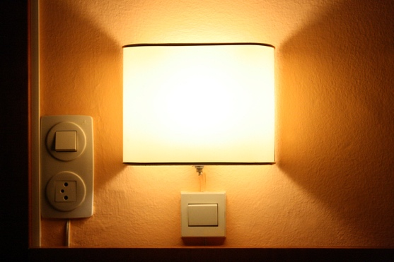
Nozioni di base sui sistemi energetici

Un sistema energetico è suddiviso in quattro fasi principali. Esaminiamole una per una:

- Generazione: è il processo di produzione di energia da varie fonti, tra cui combustibili fossili, energia nucleare e energie rinnovabili come l'energia eolica, solare e idroelettrica.
- Trasporto: noto anche come trasmissione, questo segmento prevede il trasferimento ad alta tensione dell'elettricità dalle centrali elettriche alle sottostazioni vicine alle aree popolate.
- Distribuzione: in questa fase, l'elettricità viene distribuita a tensioni inferiori dalle sottostazioni alle abitazioni, alle aziende e ad altri utenti finali.
- Consumo: la fase finale, in cui i clienti e le aziende utilizzano l'energia elettrica per varie applicazioni, dall'alimentazione degli elettrodomestici ai macchinari industriali.

Nel corso del tempo, i progressi tecnologici hanno trasformato drasticamente il panorama energetico. Il modello tradizionale, in cui l'energia fluisce esclusivamente dai grandi generatori ai consumatori passivi, sta subendo una trasformazione. L'ascesa delle fonti di energia rinnovabile, come il solare e l'eolico, ha reso possibile un approccio più decentralizzato alla produzione di energia.

Inoltre, è emerso il concetto di "prosumer", in cui individui e aziende non solo consumano energia, ma la producono anche, spesso reimmettendo l'energia in eccesso nella rete. Questo flusso bidirezionale di energia rappresenta un cambiamento significativo rispetto al passato.

Tecnologie digitali e sistemi energetici

Negli ultimi anni, la digitalizzazione del sistema energetico è diventata un'area di interesse fondamentale.

Le tecnologie digitali vengono integrate in tutti i sistemi energetici, migliorandone l'efficienza, l'affidabilità e la sostenibilità. Le reti intelligenti, ad esempio, utilizzano sensori, infrastrutture di misurazione avanzate (ad esempio contatori intelligenti) e automazione per ottimizzare la distribuzione dell'energia e gestire le complessità introdotte dalle fonti di energia rinnovabile e dai prosumer.

La digitalizzazione ha un impatto sui sistemi energetici in ogni fase. Ad esempio, l'integrazione dell'intelligenza artificiale (AI) e dell'analisi dei dati a livello di generazione segna un passo significativo verso la digitalizzazione del sistema energetico. Queste tecnologie non solo migliorano l'efficienza e l'affidabilità, ma supportano anche la transizione verso un'infrastruttura energetica più sostenibile e resiliente. Sfruttando la potenza delle tecnologie digitali, la generazione di energia può diventare più adattabile, predittiva e ottimizzata, aprendo la strada a un futuro energetico più intelligente.

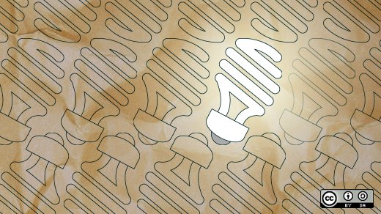
La digitalizzazione della trasmissione e della distribuzione attraverso l'apprendimento automatico e l'automazione sta inoltre trasformando il sistema energetico in una rete più resiliente, efficiente e intelligente. Queste tecnologie migliorano la gestione della rete, aumentano l'affidabilità e supportano l'integrazione delle fonti di energia rinnovabile. Sfruttando il potere dell'apprendimento automatico e dell'automazione, i livelli di trasmissione e distribuzione stanno diventando più adattabili e in grado di soddisfare le esigenze in continua evoluzione del panorama energetico moderno.

Sebbene la digitalizzazione abbia un impatto sui sistemi energetici in ogni fase, in questo corso ci concentreremo sull'impatto della digitalizzazione nella fase di consumo. Questo vi aiuterà a comprendere meglio come le tecnologie digitali vi supportano nel vostro consumo - e potenzialmente nella produzione, se siete un prosumer - di energia.

L'impatto della digitalizzazione sul modo in cui consumiamo energia

Come abbiamo visto in precedenza nella sezione Nozioni di base sui sistemi energetici, la fase di consumo di un sistema energetico si concentrava tradizionalmente sull'uso finale dell'elettricità da parte delle famiglie, delle imprese e dell'industria.

Tuttavia, con l'introduzione delle risorse energetiche distribuite (DER), come i pannelli solari sui tetti, gli accumulatori domestici e i veicoli elettrici (EV), le famiglie o le imprese possono essere sia produttori che consumatori di energia. Man mano che sempre più famiglie e imprese diventano prosumer, questa confusione di ruoli aggiunge complessità al sistema, richiedendo una gestione più sofisticata per garantire efficienza e affidabilità.

L'Internet delle cose (IoT) prevede l'interconnessione di dispositivi e sistemi, consentendo loro di comunicare e scambiare dati. Nel contesto del consumo energetico, l'IoT contribuisce nei seguenti modi:

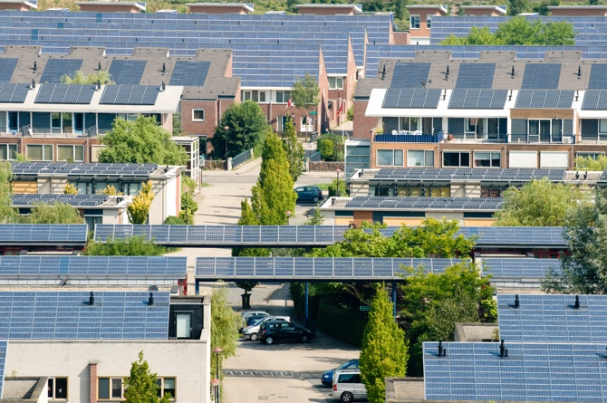
Contatori intelligenti. Fornendo dati in tempo reale sul consumo energetico, i contatori intelligenti consentono ai consumatori e alle aziende di servizi pubblici di monitorare con precisione i modelli di consumo. Questi contatori possono anche comunicare con la rete per ottimizzare la distribuzione dell'energia. I contatori intelligenti possono migliorare la gestione dell'energia, consentire una fatturazione più accurata e supportare la risposta alla domanda (vedi sotto), che consente alle aziende elettriche di offrire energia a costi inferiori nei periodi di domanda ridotta.

Sistemi di gestione energetica domestica (HEMS). Questi sistemi utilizzano dispositivi IoT per monitorare e controllare il consumo energetico all'interno delle abitazioni. Possono automatizzare gli elettrodomestici, gestire i sistemi di riscaldamento e raffreddamento e ottimizzare l'uso di DER come pannelli solari e batterie di accumulo. Gli HEMS possono aumentare l'efficienza energetica, ridurre i costi e supportare una migliore integrazione delle energie rinnovabili.

Programmi di risposta alla domanda: i dispositivi abilitati all'IoT possono partecipare a programmi di risposta alla domanda, in cui è possibile ridurre o spostare il proprio consumo energetico durante i periodi di picco, in risposta ai segnali del proprio fornitore di energia. La risposta alla domanda aiuta a bilanciare l'offerta e la domanda migliorando la stabilità della rete, riducendo lo stress nei momenti di aumento del consumo energetico e fornendo incentivi finanziari ai consumatori. Per saperne di più su come funziona la risposta alla domanda, consulta il nostro corso Mercati dell'energia elettrica: risposta alla domanda.

Tecnologia di registro distribuito (DLT). La DLT fornisce un modo sicuro e trasparente per registrare le transazioni e gestire i dati. La blockchain è un esempio di DLT. La DLT supporta il consumo e la distribuzione di energia da parte dei consumatori in tre modi.

- Per i prosumer, la DLT consente la creazione di piattaforme di scambio energetico peer-to-peer dove l'energia in eccesso proveniente da DER (ad esempio pannelli solari) può essere acquistata e venduta direttamente ad altri. La blockchain consente di registrare le transazioni in modo sicuro. Lo scambio energetico peer-to-peer aumenta la partecipazione ai mercati energetici, ottimizza l'uso delle risorse rinnovabili locali e offre potenziali risparmi sui costi per i consumatori.

- La DLT supporta la gestione sicura dei dati energetici garantendo la registrazione sicura e trasparente dei dati energetici, come i modelli di consumo, i dettagli di generazione dai DER e le cronologie delle transazioni. Ciò migliora l'integrità e l'affidabilità dei dati, aumenta la sicurezza dei dati, riduce il rischio di frodi e aumenta la fiducia dei consumatori nei sistemi energetici.

- La DLT supporta anche le reti energetiche localizzate che possono funzionare in modo indipendente o in combinazione con la rete principale. Queste sono chiamate micro-reti e sistemi energetici decentralizzati e supportano il coordinamento della produzione, dello stoccaggio e del consumo di energia tra più partecipanti. L'uso delle micro-reti migliora la resilienza, supporta l'adozione di energie rinnovabili e ottimizza l'uso locale dell'energia.

Conclusione

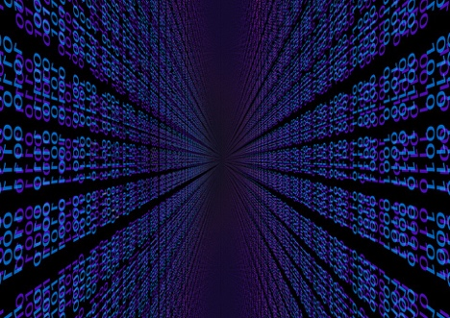
L'uso dell'IoT e della DLT per la gestione e l'utilizzo dell'energia da parte dei prosumer e dei consumatori ha trasformato il panorama energetico.

L'IoT consente un utilizzo più intelligente ed efficiente dell'energia, mentre la DLT fornisce meccanismi sicuri e trasparenti per le transazioni energetiche e la gestione dei dati. Insieme, queste tecnologie supportano l'integrazione delle DER, migliorano la resilienza della rete e consentono ai consumatori di assumere un ruolo più attivo nell'ecosistema energetico. Con la continua evoluzione del panorama energetico, la digitalizzazione a livello di consumo sarà fondamentale per realizzare un futuro energetico più sostenibile ed efficiente.

Risorse aggiuntive

- Dai un'occhiata ad alcuni dei nostri altri corsi Digital Energy Essentials, tra cui Energia pulita per le famiglie e dispositivi intelligenti e Tecnologia energetica digitale.
- Per saperne di più sull'impatto delle energie rinnovabili sui prezzi dell'energia, leggi Le cause e gli effetti dei prezzi negativi dell'energia: https://www.cleanenergywire.org/factsheets/why-power-prices-turn-negative e Il settore solare europeo in forte espansione a rischio di cannibalizzazione: https://www.reuters.com/markets/commodities/europes-surging-solar-sector-set-cannibalization-risk-2023-07-10/
- Esplora le risorse dell'Agenzia internazionale per l'energia (AIE) sui diversi aspetti dei sistemi energetici: https://www.iea.org/energy-system

Ringraziamenti

Energy Flows, Energy Systems è stato creato dal progetto Every1 ed è concesso in licenza CC BY-SA 4.0, salvo diversa indicazione.

Attribuzioni delle immagini
Immagine principale del corso: Line 'Em Up di Ian Muttoo è concessa in licenza CC BY-SA 2.0.
Nozioni di base sui sistemi energetici: I know another place to be di Jorge Franganillo è concessa in licenza CC BY 2.0.
Tecnologie digitali e sistemi energetici: Open Innovation: The new bright idea di opensource.com è concessa in licenza CC BY-SA 2.0.
L'impatto della digitalizzazione sul nostro consumo energetico: Energia solare, Amersfoort di Eneco Group è concessa in licenza CC BY 2.0.
Conclusione: digitalizzazione di Chambre des Députés è concesso in licenza CC BY-ND 2.0.

